레벨 테스트
과정명 | 블록체인 기반 핀테크 및 응용 SW 개발자 양성과정
이름 | 조성현 | 평가일자 | 2023-07-17 | 전공 | 컴퓨터모바일융합
- 해당 레벨 테스트는 점수를 측정하고 수준을 나누기 위한 개념으로 활용되지 않습니다.
- 해당 레벨 테스트는 차후 과정 운영의 진행 스케줄 조정에 활용되며 훈련생 개개인의 역량을 파악, 후속조치(보충수업 등)에 활용 자료로 사용됩니다.
- 코드 구현 과제는 Git 링크를 첨부하면 됩니다.
-(없는 경우 개인 블로그, notion 등을 첨부. 또는 해당 파일에 코드기재)

- 다음 나열된 태그에 대해 간략히 설명하라.(각 1점)
- <div> : html에서 요소를 차지하는 가장 기본적인 태그. 기본 block속성을 가지고 있음.
- <p> : 가장 기본적인 글자 태그
- <a> : 하이퍼링크 태그. 클릭시 해당하는 주소로 이동할 수 있게 해주는 태그
- <img> : 이미지 태그. src를 입력하면 해당하는 src의 이미지를 불러옴.
- <ul> / <ol> / <li> : 리스트를 보여줄수있는 태그. 보통 ul, ol이 부모, li자식
- Display 속성은 어떤 역할이며, 어떤 값들이 사용될수 있는가?(2점)
태그위치를 정렬시켜주거나, inline, block 속성을 하게 해줌.
flex, block, inline, inline-block, none등

- Margin 과 padding속성은 어떤 차이가 있는가?(1점)
- Margin : 태그 외부 여백 설정하는 속성
- padding : 태그 내부 여백 설정하는 속성

- Postion 속성은 어떤 역할이며, 어떤 값들이 사용될 수 있는가?(2점)
- 태그의 위치 정렬을 하게 해주거나, 고정등을 해주는 역할
- relative, fixed, absolute 등

- Box-sizing 속성은 어떤 역할이며, 어떤 값들이 사용될 수 있는가?(1점)
태그의 크기가 정해져 있다고 가정할때, 해당 크기를 벗어나지 않게끔 해주는 역할
예를들어 border-box가 있음.

- HTML과 CSS를 활용하여 다음과 같은 예시를 구현하라.(5점)
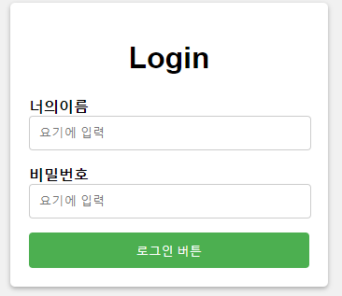
- 전역변수와 지역변수에 대하여 설명하라.(2점)
-전역변수 : 선언을 해놓을시 어디서든 사용할 수 있는 변수
-지역변수 : 예를 들어 함수안에서 지역변수를 선언했을시, 함수밖에서는 사용할수없고 함수안에서만 사용할 수있는 변수

- Function Declaration / Function Expression / ArrowFunction에 대하여 각각의 예시코드를 작성하고 차이점을 기술하라.(2점)

- 다음과 같은 코드가 있을 때 출력되는 결과와 그 이유를 서술하라.(각 5점)

- 1번 코드
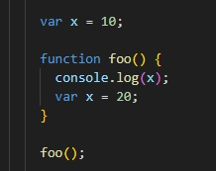
답 : undefined. 호이스팅에 의해 함수스코프인 x가 선언은 되지만, 초기화가 되지 않았기에 undefined를 출력

- 2번 코드
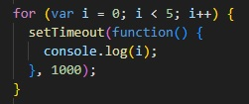
답 : 5 / var는 전역에서 i가 사용되기에 이미 실행이 끝난5가 1초뒤에 5번 찍힘

- 경일이는 아르바이트로 영어 학원에서 단어 시험지를 채점하는 일을 하고 있다. 경일이가 일하는 학원은 매번 1위부터 3위까지의 학생에게 상으로 사탕을 준다. 그런데 오늘은 마침 사탕이 다 떨어져서 경일이가 채점을 하고 점수를 보내면, 당신이 아이들의 숫자만큼 사탕을 사러 가기로 했다. (10점)
- 1위 ~ 3위 학생은 여러명일 수 있고 1~3위 학생 중 중복되는 학생까지 포함하여 사탕을 사기로 한다.
- 학생들의 점수를 공백으로 구분하여 입력을 받고 사탕을 받을 학생의 수를 출력하라
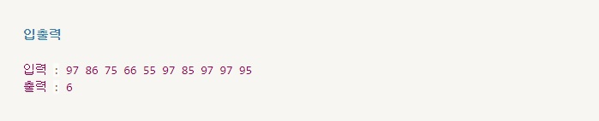

- 문자 pineapple에는 apple이라는 문자가 숨어 있다.. 경일이는 이렇듯 문자열 속에 숨어있는 문자를 찾아보려고 한다. (5점)
- 첫번째 입력에서는 문자열이 입력되고, 두번째에는 찾을 문자가 입력되어야 한다.
- 그 문자가 시작하는 index를 반환하는 코드를 작성하라.

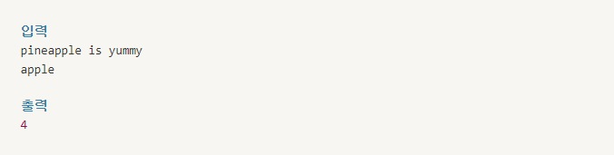

- 행렬 2개가 주어졌을 때 곱할 수 있는 행렬인지 확인하고 곱할 수 있다면 그 결과를 출력하고, 곱할 수 없다면 -1을 출력하는 코드를 작성하라.(10점, 부분점수 있음)
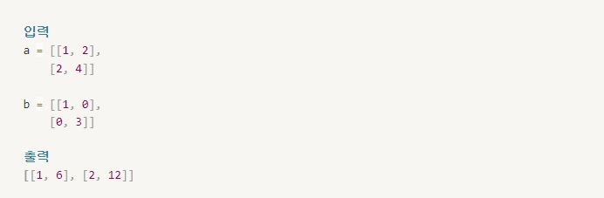

- HTML,CSS,JavaScipt를 사용하여 간단한 이미지 갤러리를 구현하라.(10점, 부분점수 있음)
- 단, 이미지를 클릭했을 때 모달창을 띄워 보여주고 닫을수 있어야 한다.

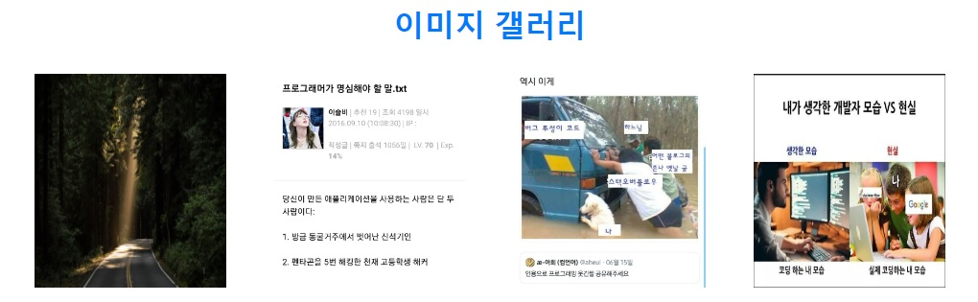

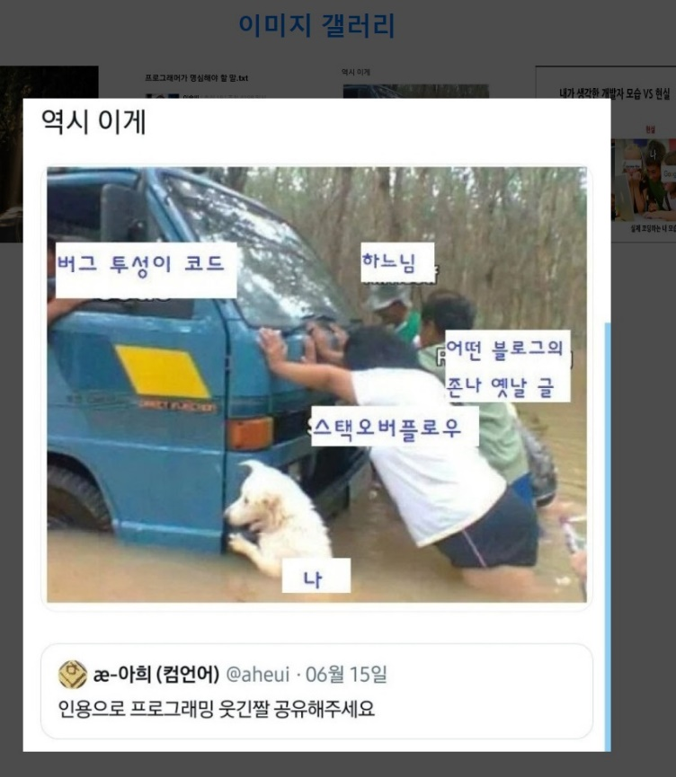

- 사칙연산을 수행하는 계산기를 구현하라(10점, 부분점수 있음)
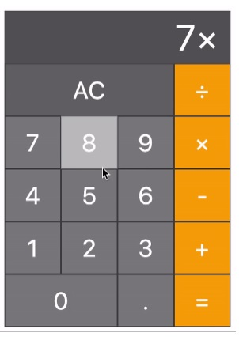
- ToDo 리스트를 구현하라.(10점, 부분점수 있음)
- 각 ToDo항목에는 완료 번튼이 존재하고 사용자가 완료한 항목을 체크 할수 있다.
- 사용자가 항목을 삭제할 수 있는 삭제 버튼도 포함한다.
- 저장 기능을 구현하여 사용자의 Todo항목을 브라우저의 로컬스토리지에 저장하고 페이지를 다시로드해도
항목이 유지되도록 한다.
- 사진 슬라이더를 구현하라(15점, 부분점수 있음)
- 여러 장의 이미지를 슬라이드로 보여주는 사진 슬라이더를 구현
- 사용자는 이전 및 다음 버튼을 클릭하여 이미지 전환 할수 있다.
- 슬라이더는 일정 시간마다 자동으로 이미지를 전환 할수 있도록 설정한다.

